Jongen die 10 jaar onterecht in inrichting zat eist schadevergoeding
Geplaatst op 18 februari 2014
Laatste update 18 februari, 06:00
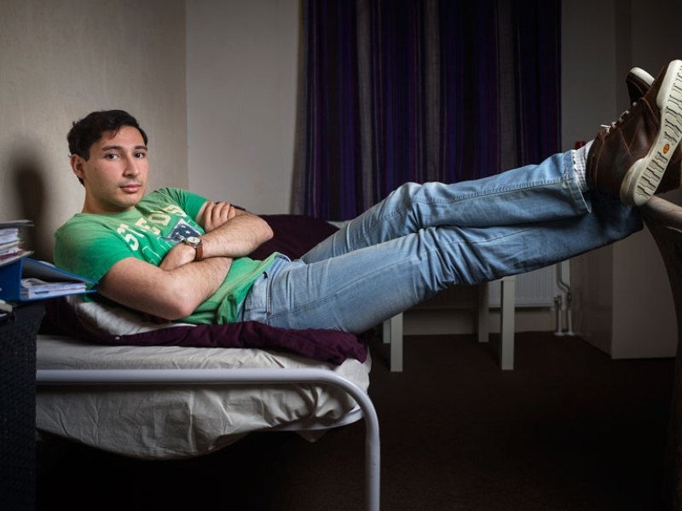
Remzi Cavdar in zijn studentenwoning in Zaandam.
Fotograaf Olivier Middendorp/HH

ZAANDAM - De 20-jarige Remzi Cavdar uit Zaandam zat tien jaar ten onrechte in instellingen voor zwaar verstandelijk gehandicapten.
Samen met zijn advocaat Richard Korver heeft hij een rechtszaak aangespannen tegen de William Schrikker Groep (WSG), een landelijke instelling voor jeugdbescherming, jeugdreclassering en pleegzorg. De dagvaarding is maandag verstuurd, aldus Korver.
Cavdar, die dit jaar start met de hbo-opleiding Informatica, wil dat de WSG toegeeft dat zijn behandelaars een enorme fout hebben gemaakt. Als kleuter kreeg hij het stempel 'verstandelijk gehandicapt', terwijl hij een normale intelligente jongen is. De voogdij-instelling wijst iedere aansprakelijkheid van de hand en meent dat 'zij juist het beste met Remzi voor ogen heeft gehad en niet tekortgeschoten is in de hulpverlening aan hem'.
Tonnen
De schadevergoeding die Remzi behoort te krijgen, loopt volgens Korver in de tonnen. "De precieze hoogte moeten we nog vaststellen, dat is nog niet zo eenvoudig." De rechter bepaalt eerst of de WSG tekort is geschoten in de zorg voor Remzi Cavdar en pas daarna komt aan de orde of en welke schadevergoeding moet worden betaald. Het is Remzi niet alleen om excuses en geld te doen. "Ik wil dat de mensen weten dat het ook in Nederland niet perfect is."
De Inspectie voor de Gezondheidszorg heeft Korver laten weten geen maatregelen te treffen tegen de WSG. Volgens de inspectie is er in het geval van Remzi het een en ander misgegaan, maar kan een dergelijke situatie nu niet meer voorkomen.
http://www.gelderlander.nl/algemeen/binnenland/jongen-die-10-jaar-onterecht-in-inrichting-zat-eist-schadevergoeding-1.4224184?ls=pl

